作者投稿操作说明
第一步：注册账号
1、点击首页左方的注册按钮，如图
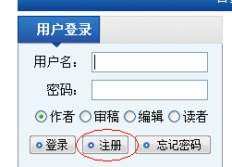
2、接下来的界面中，填写所有信息后，点击下方的注册按钮，如图
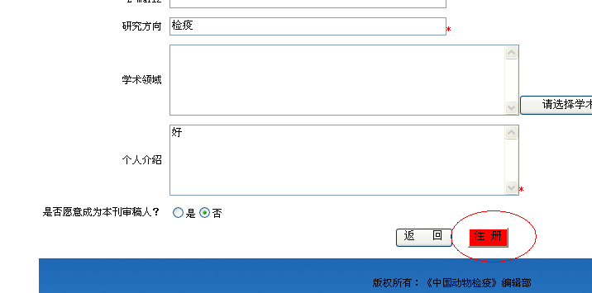
3、点击注册后，出现的网页中，点击下图中“点此登录本系统”。

第二步：投稿
1、输入注册时所填的email和密码，点击登录按钮。
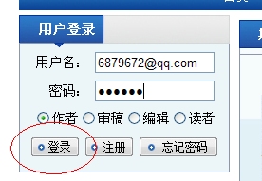
2、进入系统后，点击左侧投稿
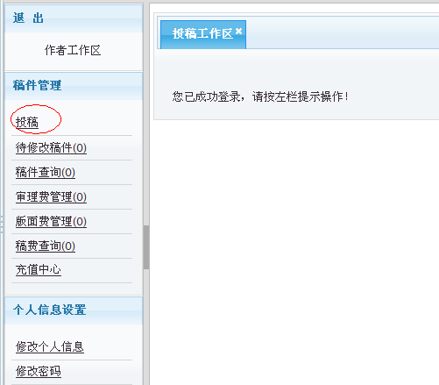
3、点击插入全文
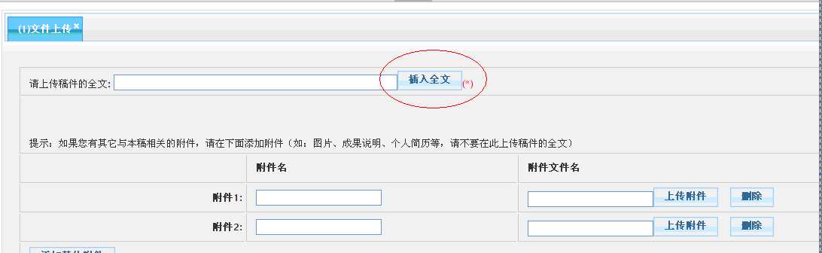
浏览电脑中文件，选中，打开，然后上传，如下3图：
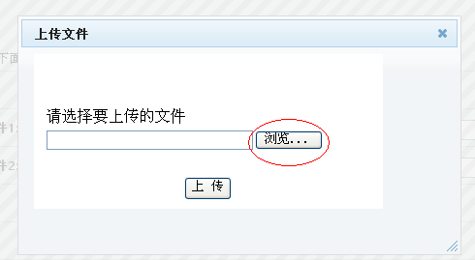
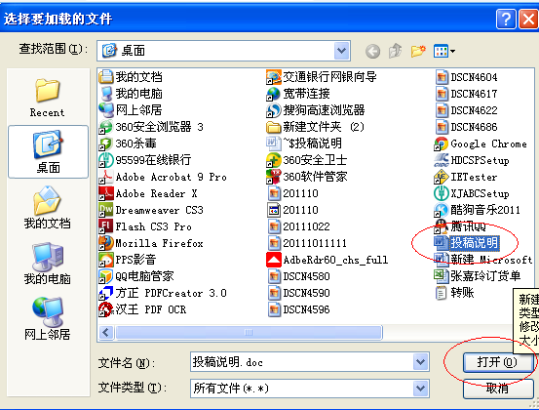
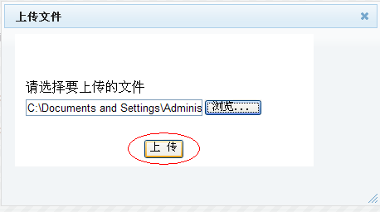
上传后，点击下一步，如图：
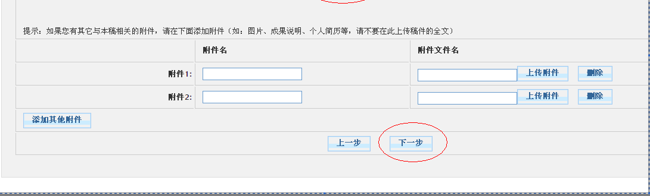
4、接下来的网页中，点击网页最下方的下一步：
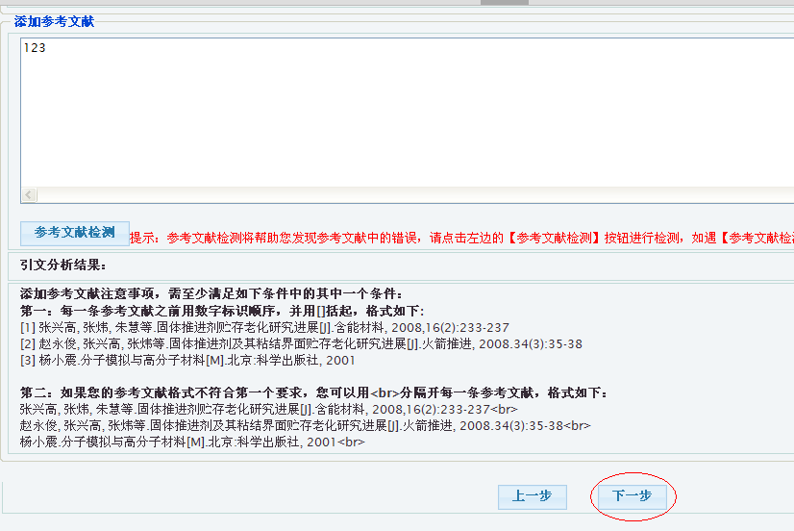
5、继续点击下一步
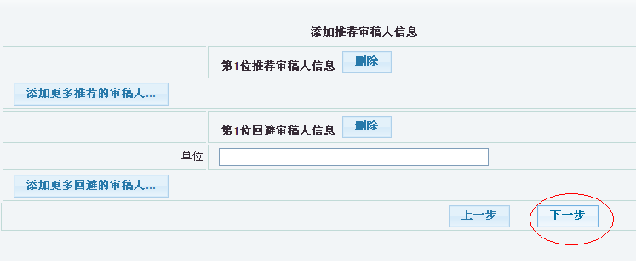
6、接下来的界面中，检查投稿信息，如有修改之处，点击修改，修改好之后，点击完成，投稿就成功了！
